Утверждён

А.В.00001-01 33 01-1-ЛУ

**Титульный лист**

***Бизнес-процессы***

**Онлайн-сервис “dressUp”**

**А.В.00001-01 33 01 -1**

**Листов 8**

|  |  |
| --- | --- |
| ***Подп. И Дата*** |  |
| ***Инв.№ дубл*** |  |
| ***Взам. Инв.№*** |  |
| ***Подп. И Дата*** |  |
| ***Инв.№ подл.*** |  |

**2021** *Литера*

Согласовано Утверждено

Начальником Не начальником

|  |
| --- |
| Онлайн-сервис «dressUp» |
| Бизнес-процессы |
| ЛИСТ УТВЕРЖДЕНИЯ |
| Листов 8 |

Согласовано Б.С. Бойко

Инженером И.И.Иванов

**2021**  *Литера*

**Содержание :**

Бизнес-модель……………………………………………………………………4

Состав бизнес-процессов……………………………..…………………………6

Матрица ответственности……………………………………………………….8

***Бизнес-модель***

Бизнес-модель сервиса “dressUp ” составляют несколько основных бизнес-процессов, направленных на автоматизацию и ускорение деятельности, связанной с подбором одежды.

Основным бизнес-процессов является посредничество между покупателем и продавцом. Таким образом, получение прибыли строится именно на посреднической деятельности и получении процента от суммы сделки.

Так же процессами, напрямую направленным на получение прибыли являются : размещение спонсорской рекламы, что позволяет приобрести дополнительный доход в виде ренты за рекламное место, и продажа платных услуг.

Не менее важными процессами являются процесс регистрации пользователей, позволяющий реализовывать последующую идентификацию путем авторизации и, тем самым, давать доступ к использованию функционала сервиса; и процесс устранения технических неполадок, в случае появления оных в процессе работы сервиса.

Схематичное представление бизнес-процессов:

1)Получение процентной ставки со сделки

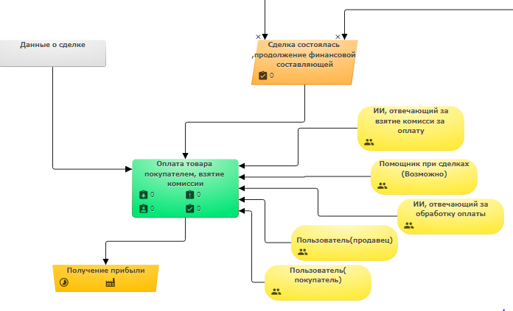

2)размещение рекламы

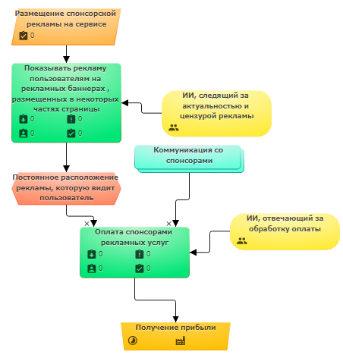

3) Регистрация пользователя в системе

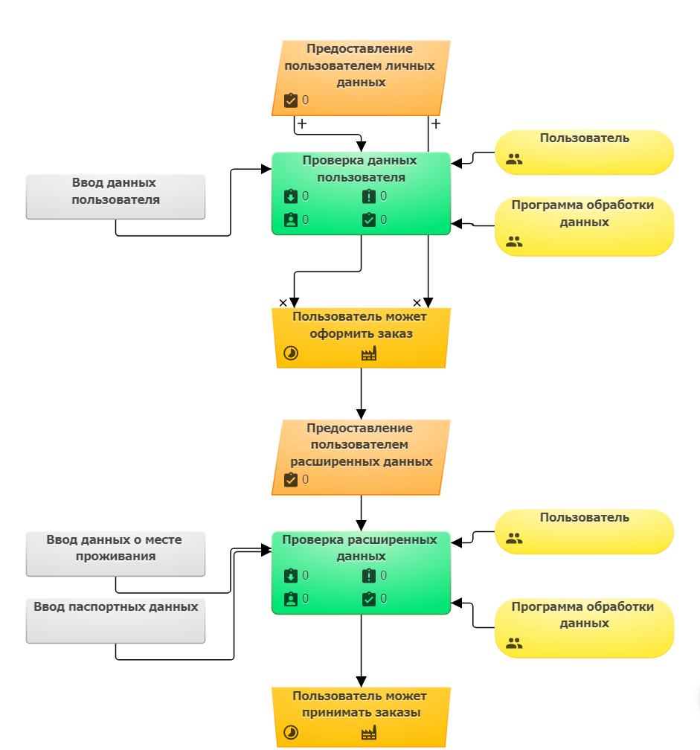

4) Продажа платных услуг

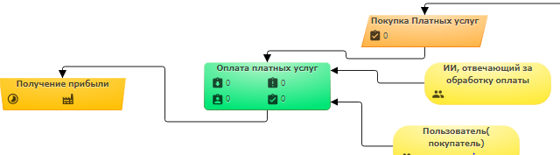

Бизнес-процессы:

1)Обслуживание клиентов - основной:

* Сбор информации о продавце и товаре
* Сбор информации о покупателях
* Анализ рынка
* Обеспечение коммуникации пользователей

2)Обслуживание оборудования- первый поддерживающий:

* Оплата хостинга

3)Обеспечение персонала-второй поддерживающий:

* Сбор данных о персонале
* Организация деятельности

4)Бухгалтерия

* Расчёт зарплаты
* Вести учёт сделок

*Состав бизнес-процессов*

|  |  |  |  |
| --- | --- | --- | --- |
| **Бизнес-процессы** | **Функция** | **Работы** | **должности** |
| 1.Управление | Управление сервисом | Управление и распределение обязанностей персонала | -Владелец сервиса  -Гл.администратор |
| 2.Обслуживание клиентов | 2.1 Сбор информации | Сбор информации о покупателях, продавцах, товарах | -Алгоритмы |
|  | 2.2 Анализ рынка | Сбор и анализ всей собранной информации | -Алгоритмы  -Администраторы |
| 2.3 Обеспечение коммуникации пользователей | Подбор подходящего способа связи клиентов и его реализация | -Менеджеры  -Алгоритмы |
| 2.4 Сопровождение сделки | Слежка за соблюдением всех условностей, связанных с куплей/продажей вирутального имущества | -Агенты поддержки  -Помощник при сделках  -Алгоритмы |
| 3.Обслуживание с технической стороны | Обеспечение работы | Оплата хостинга, заключение договоров, обслуживание ИИ | -Гл.администратор |
| 4.Обеспечение персонала | 4.1 Сбор данных о персонале и обработка | Обеспечение конфиденциальности и соблюдения правил площадки, сбор данных для предложения более подходящих условий работы | -Алгоритмы  -Администраторы |
| 4.2 Грамотная организация деятельности и коммуникации персонала | Анализ действующих условий, разработка более подходящих условий, надзор за соблюдением трудового договора | -Владелец сервиса  -Гл.администратор |
| 5.Бухгалтерия | 5.1 Ведение расчёта зарплаты работников | Анализ активности работника, количества проведённых им сделок | -Работники бухгалтерии |
| 5.2 Ведение учёта сделок | Сбор данных о проведённых за определённый период сделках и анализ | -Работники бухгалтерии  -Алгоритмы |
| 5.3 Ведение статистики на основе собранных данных | Составление отчётности сервиса | -Работники бухгалтерии  -Алгоритмы  -Гл.администратор |

*Матрица ответственности*

|  |  |  |  |  |  |  |  |  |  |  |  |
| --- | --- | --- | --- | --- | --- | --- | --- | --- | --- | --- | --- |
| Должности | Бизнес-процессы | | | | | | | | | | |
|  | Управление | Обслуживание клиентов | | | | Обслуживание с тех.стороны | Обеспечение персонала | | Бухгалтерия | | |
|  | Управление сервисом | Сбор информации | Анализ рынка | Обеспечение коммуникации пользователей с исполнителями | Сопровождение сделки | Обеспечение работы | Сбор данных о персонале и обработка | Грамотная организация деятельности и коммуникации персонала | Ведение расчёта зарплаты работников | Ведение учёта сделок | Ведение статистики на основе собранных данных |
| Владелец сервиса | Х |  |  |  |  |  |  | Х |  |  |  |
| Гл.администратор | Х |  |  |  |  | Х |  | Х |  |  |  |
| Администраторы |  |  | Х |  |  |  | Х |  |  |  |  |
| Ведущий разработчик | Х |  |  | Х |  | Х |  |  |  |  |  |
| Системный администратор | Х |  |  |  |  | Х |  |  |  |  |  |
| Работники бухгалтерии |  |  | Х |  |  |  |  |  | Х | Х | Х |
| Менеджеры |  |  |  | Х |  |  |  |  |  |  |  |